Общество с ограниченной ответственностью
“1С-Медицина-Регион”
Контракт № 31/24 от 27.04.2024 года
Рабочая документация

Информационная система управления ресурсами медицинских организаций Тюменской области

ЭТАП № 2
Развитие Системы в части функционала второй группы задач

ПОЛЬЗОВАТЕЛЬСКАЯ ИНСТРУКЦИЯ
РЕАЛИЗАЦИЯ СЭМД «Заключение медицинского учреждения о наличии (отсутствии) заболевания, препятствующего поступлению на государственную гражданскую службу Российской Федерации и Муниципальную службу или ее прохождению»

На 2 листах

г. Тюмень
2024 г.

ООО «1С-Медицина-Регион».
Контракт № 31/24 от 27.04.2024 года на выполнение работ по развитию (модернизации) Государственной информационной системы управления ресурсами медицинских организаций Тюменской области. Этап № 2. Развитие Системы в части функционала второй группы задач.
1 Основание разработки инструкции
Основанием для разработки данного документа является Контракт № 31/24 от 27.04.2024 года на выполнение работ по развитию (модернизации) Государственной информационной системы управления ресурсами медицинских организаций Тюменской области, а именно: раздел Технического задания (приложение № 1 к Контракту) п.3.2.2. Мероприятие «Разработка функционала Системы и проведение испытаний», Этапа № 2. Развитие в части функционала второй группы задач, Приложения № 3 «Требования второй группы задач развития информационной системы управления ресурсами медицинских организаций Тюменской области».

2 Пользовательская настройка Системы
От пользователя никаких настроек системы не требуется.
3 Пользовательская инструкция
3.1 СЭМД «Заключение медицинского учреждения о наличии (отсутствии) заболевания, препятствующего поступлению на государственную гражданскую службу Российской Федерации и муниципальную службу или её прохождению»
Войти в МИС, в подсистему «Диспансеризация/Профилактика», далее осуществляем переход по ссылке «Карта учета диспансеризации» (рис. №1).
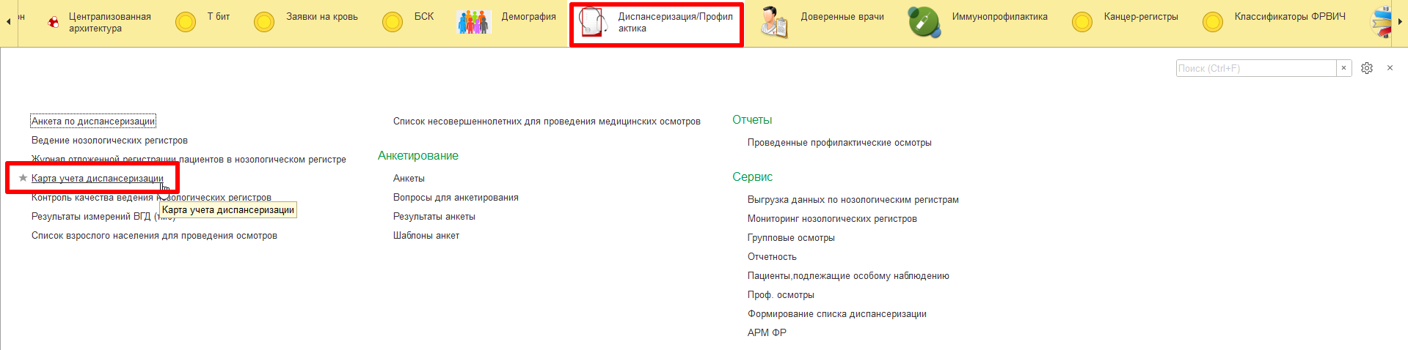
Рисунок 1 – переход по ссылке «Карта учета диспансеризации»
Также можно перейти в документ «Карта учета диспансеризации» через подсистему «Контроль исполнения» - «Прием» - далее при формировании ШМД «Заключение по итогам диспансеризации/ПМО» автоматически формируется документ «Карта учета диспансеризации» (рис. №2).
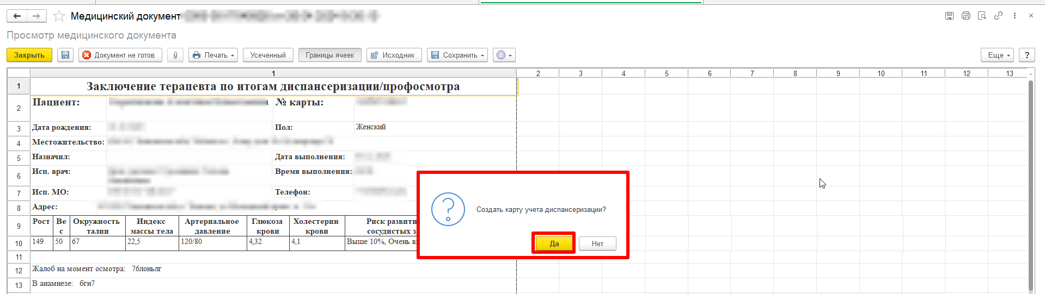Рисунок 2 – уведомление о необходимости создать карту учета диспансеризации через подсистему «Контроль исполнения» и формирование ШМД «Заключение терапевта по итогам диспансеризации и ПМО»
На форме документа «Карта учета диспансеризации» при нажатии на кнопку «Печатные формы документов» выводится список печатных форм для выбора пользователем. Таким образом, пользователь устанавливает курсор в поле наименования печатной формы №001-ГС/у и формирует печатную форму №001-ГС/у «Заключение медицинского учреждения о наличии (отсутствии) заболевания, препятствующего поступлению на государственную гражданскую службу Российской Федерации и муниципальную службу или ее прохождению».
3.2 Печатная форма №025-у/ГС «Паспорт здоровья»
Войти в МИС, в подсистему «Диспансеризация/Профилактика», далее переход по ссылке «Карта учета диспансеризации» (рис. №3).
Рисунок 3 – переход по ссылке «Карта учета диспансеризации»
Войти в МИС, далее перейти в подсистему «Контроль исполнения» - «Прием» - далее при формировании ШМД «Заключение по итогам диспансеризации/ПМО» автоматически формируется документ «Карта учета диспансеризации» (рис. №4).
Рисунок 4 – уведомление о необходимости создать карту учета диспансеризации через подсистему «Контроль исполнения» и формирование ШМД «Заключение терапевта по итогам диспансеризации и ПМО»
На форме списка «Карта учета диспансеризации» устанавливаем курсор в поле нужного документа «Карта учета диспансеризации» и кликаем левой кнопкой мыши по полю, таким образом, открылся документ «Карта учета диспансеризации» (рис. №5, рис. №6).
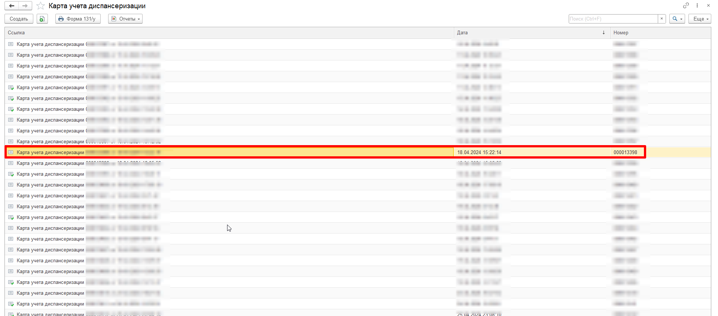
Рисунок 5 – форма списка документов «Карта учета диспансеризации»
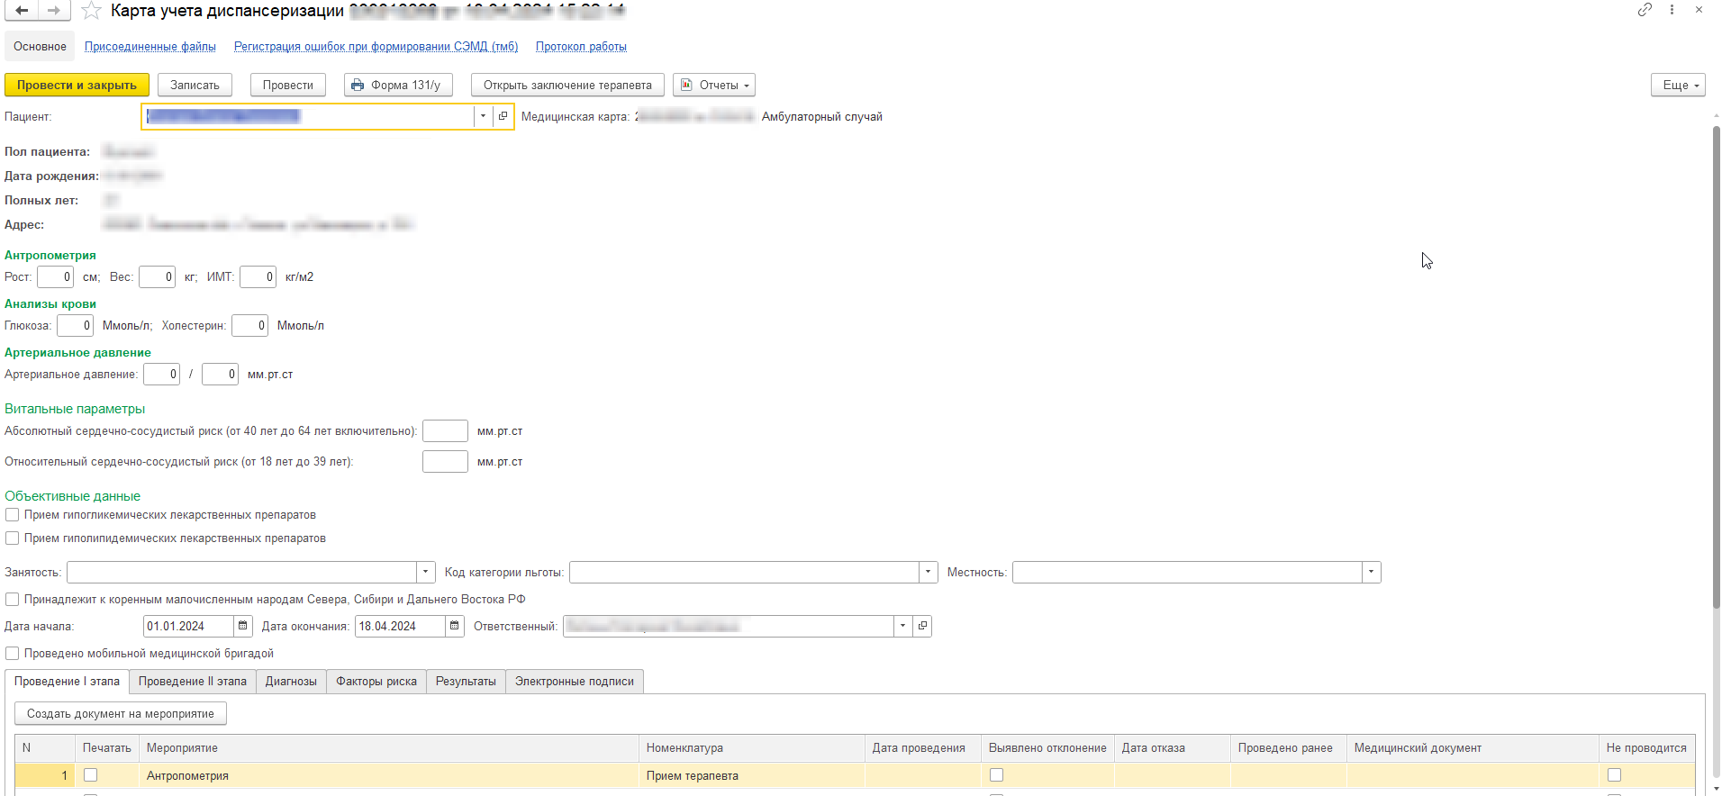
Рисунок 6 – документ «Карта учета диспансеризации»
На форме документа «Карта учета диспансеризации» при нажатии на кнопку «Печатные формы документов» выводится список печатных форм для выбора пользователем. Таким образом, пользователь устанавливает курсор в поле наименования печатной формы №025-у/ГС «Паспорт здоровья».
3.3 Печатная форма №001-ГС/у
Войти в МИС, в подсистему «Диспансеризация/Профилактика», далее переход по ссылке «Карта учета диспансеризации» (рис. №7).
Рисунок 7 – переход по ссылке «Карта учета диспансеризации»
Войти в МИС, далее перейти в подсистему «Контроль исполнения» - «Прием» - далее при формировании ШМД «Заключение по итогам диспансеризации/ПМО» автоматически формируется документ «Карта учета диспансеризации» (рис. №8).
Рисунок 8 – уведомление о необходимости создать карту учета диспансеризации через подсистему «Контроль исполнения» и формирование ШМД «Заключение терапевта по итогам диспансеризации и ПМО»
На форме списка «Карта учета диспансеризации» устанавливаем курсор в поле нужного документа «Карта учета диспансеризации» и кликаем левой кнопкой мыши по полю, таким образом, открылся документ «Карта учета диспансеризации» (рис. №9, рис. №10).
Рисунок 9 – форма списка документов «Карта учета диспансеризации»
Рисунок 10 – документ «Карта учета диспансеризации»
На форме документа «Карта учета диспансеризации» при нажатии на кнопку «Печатные формы документов» выводится список печатных форм для выбора пользователем. Таким образом, пользователь устанавливает курсор в поле наименования печатной формы №001-ГС/у.
3.4 Отчет «Отчет о проведении диспансеризации гос. и муниципальных служащих (ДГиМС)
Войти в МИС, в подсистему «Диспансеризация/Профилактика», далее переход в раздел «Отчеты», переход по ссылке «Отчет о проведении диспансеризации гос. и муниципальных служащих (ДГиМС)», таким образом, открылась форма отчета.
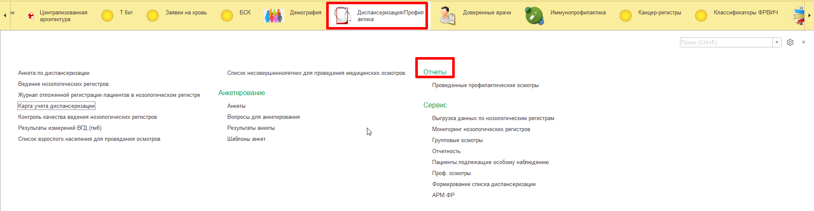
Рисунок 11 – переход по ссылке «Отчет о проведении диспансеризации гос. и муниципальных служащих (ДГиМС)»
Для формирования отчетной формы необходимо указать период и отборы, далее нажимаем кнопку «Сформировать», таким образом, отчет сформировался.
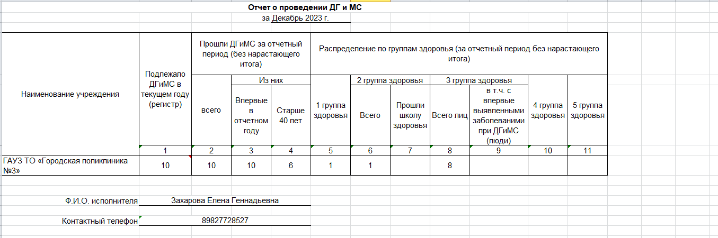
Рисунок 12 – Отчет о проведении диспансеризации гос. и муниципальных служащих (ДГиМС)
3.5 Отчет «Состояние здоровья государственных и муниципальных служащих по результатам диспансеризации»
Войти в МИС, в подсистему «Диспансеризация/Профилактика», далее переход в раздел «Отчеты», переход по ссылке «Состояние здоровья государственных и муниципальных служащих по результатам диспансеризации» (рис. №13).
Рисунок 13 – переход по ссылке «Состояние здоровья государственных и муниципальных служащих по результатам диспансеризации»
Для формирования отчетной формы необходимо указать период, далее нажимаем кнопку «Сформировать», таким образом, отчет сформировался.
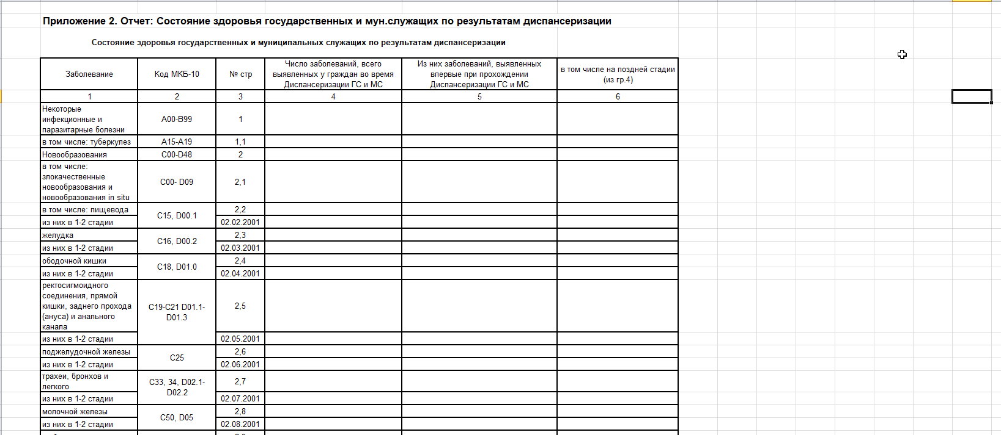
Рисунок 14 – Отчет «Состояние здоровья государственных и муниципальных служащих по результатам диспансеризации»

3.6 Отчет «Перечень факторов риска хронических неинфекционных заболеваний, выявленных у граждан при проведении диспансеризации государственных и муниципальных служащих»
Войти в МИС, в подсистему «Диспансеризация/Профилактика», далее переход в раздел «Отчеты», переход по ссылке «Перечень факторов риска хронических неинфекционных заболеваний, выявленных у граждан при проведении диспансеризации государственных и муниципальных служащих».
Рисунок 15 – переход по ссылке «Перечень факторов риска хронических неинфекционных заболеваний, выявленных у граждан при проведении диспансеризации государственных и муниципальных служащих»
Для формирования отчетной формы необходимо указать период, далее нажимаем кнопку «Сформировать», таким образом, отчет сформировался.
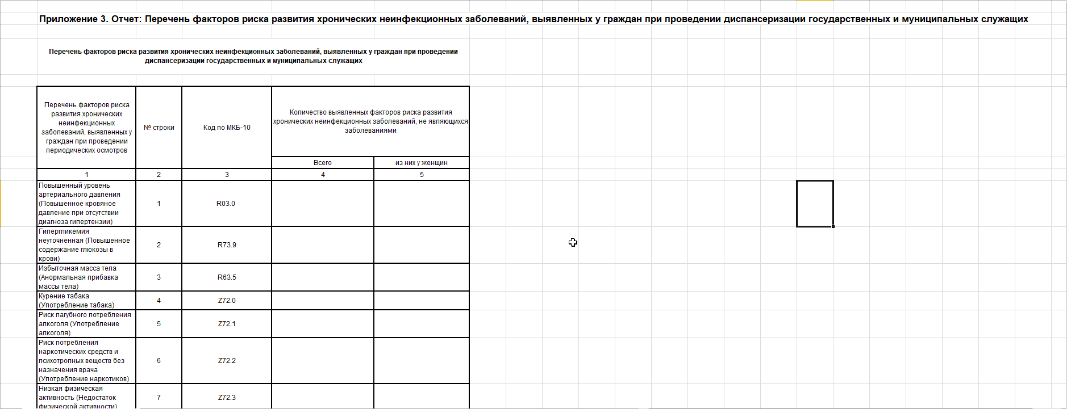
Рисунок 16 – Отчет «Перечень факторов риска хронических неинфекционных заболеваний, выявленных у граждан при проведении диспансеризации государственных и муниципальных служащих»

